Типы и устройство сварочных трансформаторов.

Задание
Законспектировать материал
Письменно ответить на вопросы:
- Для какого способа сварки используется падающая внешняя характеристика источника?
- Для какого способа сварки используется жесткая внешняя характеристика источника?

Материал
Трансформатор — это статическое электромагнитное устройство, предназначенное для преобразования одной (первичной) системы переменного тока в другую (вторичную) систему переменного тока.
Простейший силовой трансформатор состоит из магнитопровода (сердечника, выполненного из ферромагнитного материала (обычно листовая электротехническая сталь), и двух обмоток, расположенных на стержнях магнитопровода.
Конструктивная (а) и принципиальная (б) схемы однофазного двухобмоточного трансформатора
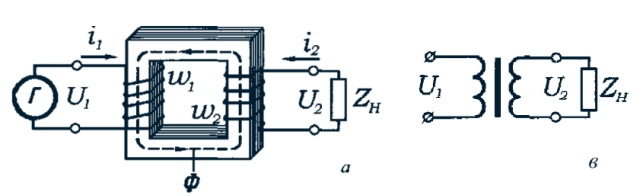
Одна из обмоток присоединена к источнику переменного напряжения, эту обмотку называют первичной. К другой обмотке подключен потребитель ZH, ее называют вторичной.
Действие трансформатора основано на явлении электромагнитной индукции. При подключении первичной обмотки к источнику переменного тока в витках этой обмотки протекает переменный ток, который создает в магнитопроводе переменный магнитный поток Ф.
Замыкаясь в магнитопроводе, этот поток сцепляется с обеими обмотками (первичной и вторичной) и индуктирует в них ЭДС.
При подключении нагрузки ZH к выводам вторичной обмотки трансформатора под действием ЭДС в цепи этой вторичной обмотки создается ток , а на выводах вторичной обмотки устанавливается напряжение U2. В повышающих трансформаторах U2 > U1 , а в понижающих U2 <U1.
Формула для вычисления коэффициента трансформации:
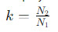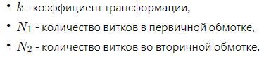

Коэффициент трансформации определяет, во сколько раз изменяется напряжение переменного тока между первичной и вторичной обмотками трансформатора.

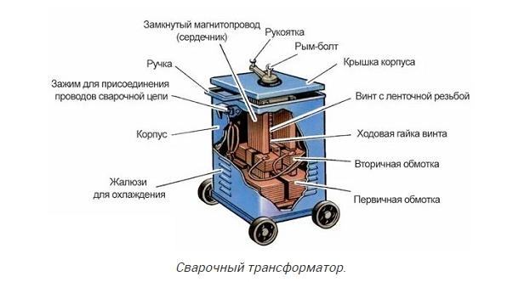
ХОЛОСТОЙ ХОД
Сварочные аппараты функционируют в двух режимах:
под нагрузкой — при непосредственном выполнении сварочных работ;
на холостом ходу, когда оборудование находится в режиме ожидания.

Сварочный трансформатор – специальный понижающий трансформатор, используемый для питания сварочной дуги, который одновременно с основной функцией выполняет роль регулируемого реактивного сопротивления, необходимого для устойчивого сварочного процесса. Важнейшей номинальной величиной сварочного трансформатора является диапазон регулирования.
В отличие от силовых сварочные трансформаторы работают в режиме меняющихся напряжений и тока и рассчитаны на кратковременные короткие замыкания сети.
Известны разнообразные конструкции сварочных трансформаторов, которые различаются между собой, прежде всего способами регулирования величины сварочного тока и получения требуемых ВАХ. Обычно к сварочным трансформаторам относят и регулирующие элементы, включаемые в цепь сварки, например реактивные катушки, магнитные усилители, балластные реостаты
Выбор трансформаторов для разных способов сварки. При выборе трансформатора в первую очередь определяют вид вольтамперной характеристики дуги при данных условиях сварки. Затем на основании условий эксплуатации сварочных трансформаторов и заданных электрических параметров режима выбирают сварочный трансформатор требуемой мощности с учетом режима его работы (продолжительный, перемежающийся или повторно-кратковременный).
Внешняя характеристика источников сварочного тока - это зависимость напряжения на его выходных зажимах от силы тока нагрузки.
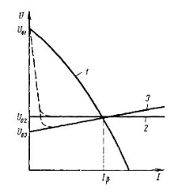.
1) падающей,
2) жесткой,
3) возрастающей.
Падающая внешняя характеристика обеспечивает небольшую кратность тока короткого замыкания, которая не должна превышать 1,4. При больших токах короткого замыкания источник питания испытывает большие перегрузки, а качество сварки и безопасность обслуживания из-за разбрызгивания металла ухудшаются.
Источники с жесткой и возрастающей характеристиками используются для сварки под флюсом и в среде защитных газов (аргон, углекислый газ).
Падающая внешняя характеристика используется в аппаратах ручной сварки, где необходимо обеспечить устойчивость дуги и малое изменение сварочного тока при изменении длины дуги. Изменение напряжения вследствие изменения длины дуги на величину ΔU приводит к незначительному изменению сварочного тока на ΔI.
Совмещенные внешняя характеристика источника питания (1) и вольт-амперная характеристика дуги (2).
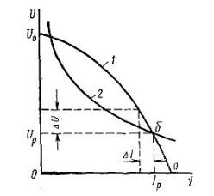
В момент касания электродом детали по сварочной цепи протекает ток короткого замыкания, соответствующий точке а. При отводе электрода возникает дуга, напряжение возрастает по кривой 1 до точки б, соответствующей устойчивому горению дуги.

Регулирование сварочного тока необходимо при сварке деталей различной толщины. Для этого источники питания снабжают устройствами ступенчатого или плавного регулирования сварочного тока, обеспечивающими возможность работы на различных характеристиках.

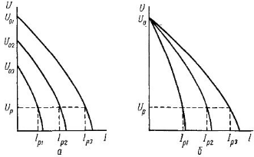

Внешние характеристики источников питания дуги при регулировании сварочного тока: а - изменением напряжения холостою хода Uо, б — изменением эквивалентного сопротивления zэ.

